
FileWizard
Der Datei-Magier fragt zu Beginn nach einem Dateinamen. Er gibt solange keine Ruhe, bis man einen Dateinamen angegeben hat, mit dem die Prüfung auf File.Exist erfolgreich ist
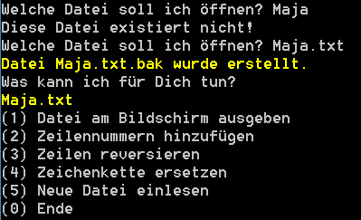Zur Sicherheit wird dann gleich eine Kopie der Datei erstellt (File.Copy) – dazu wird an den Dateinamen einfach „.bak“ hinten angefügt (oder .bak1, .bak2, .bak3, … wenn es bereits mehrere Sicherungskopien gibt.)
Das Menü besteht aus folgenden Optionen:
- PrintFile: Inhalt der Datei auf die Konsole ausgeben.
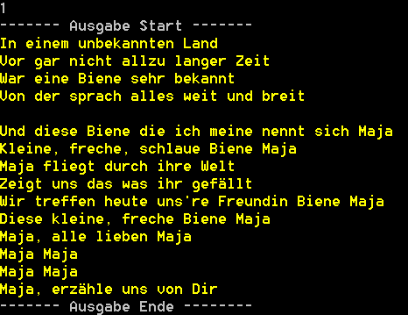
- AddLineNumbers: Jede Zeile erhält eine fortlaufende Nummer
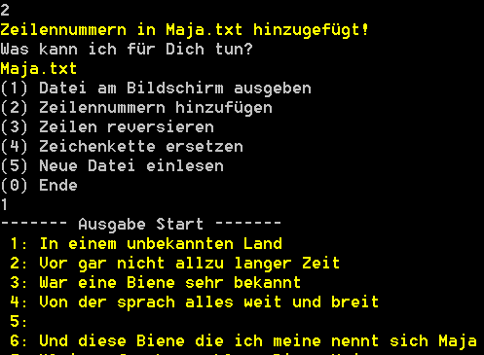
- ReverseLines: Die Reihenfolge der Zeilen umdrehen (Letzte Zeile wird zu ersten und umgekehrt …)
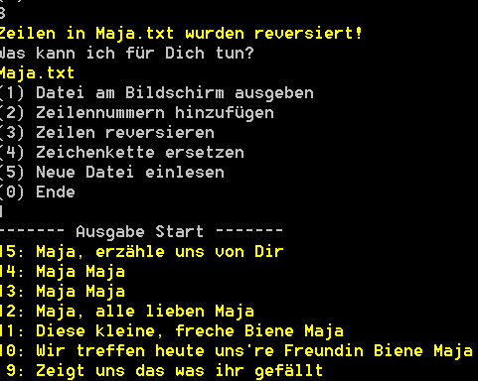
- ReplaceCharacters: Ersetzen einer gesuchten Zeichenkette durch eine andere
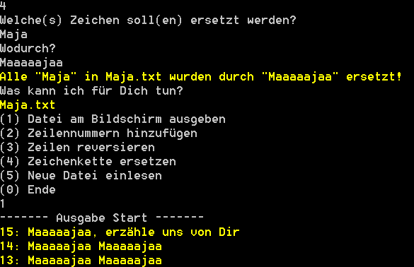
- GetFileName: Datei wechseln - Einen anderen Dateinamen einlesen und Sicherungskopie erstellen (wie oben!)

